Додаток 6
до Положення про організацію
процесу управління
проблемними активами
в банках України
(підпункт 1 пункту 101 розділу VII)
Розрахунок кількісних показників для оцінки фінансової життєздатності
боржників/контрагентів ‒ юридичних осіб

№ з/п | Показник | Алгоритм розрахунку
№ з/п | Показник | великі і середні підприємства | малі підприємства
1 | 2 | 3 | 4
1 | Співвідношення чистого боргу і прибутку до вирахування витрат за процентами, податків та амортизаційних відраху-вань, скоригованого на інші операційні доходи та витрати й чисті процентні витрати | 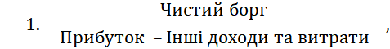  1) Чистий борг розраховується за такою формулою:  ф. 1 р. 1510 + р. 1515 + р. 1600 + р. 1610 –  – р. 1165 гр. 4;  2) Прибуток – Інші доходи та витрати розраховується таким чином:  за наявності розшифровок складових доходів/витрат р. 2120 та 2180 форми № 2 “Звіт про фінансові результати” за такою формулою:  ф. 2 р. 2190 – р. 2195 + р. 2515 – нп 2120 +  + нп 2180 + р. 2220 – р. 2250,  де:  нп 2120 ‒ неповторювані елементи операційних доходів, зазначених у р. 2120 гр. 3: дохід від | -
1 | 2 | 3 | 4
списання активів, дохід від продажу активів, дохід від безоплатного отримання активів, переоцінки, надлишки, компенсації, штрафи, пені, отримана фінансова допомога, зменшення резервів сумнівних боргів, інші одноразові доходи;
нп 2180 ‒ неповторювані елементи операційних витрат, зазначених у р. 2180 гр. 3: нарахування резервів або списання сумнівних та безнадійних боргів, списання та знецінення активів, нестачі, собівартість проданих активів, штрафи, пені, вплив податкових коригувань, інші одноразові витрати.
Якщо у формі № 2 “Звіт про фінансові результати” неопераційні курсові різниці враховані в складі інших операційних доходів/витрат, то ці доходи/витрати виключаються із розрахунку прибутку;
за відсутності розшифровок складових доходів/витрат р. 2120 та 2180 форми № 2 “Звіт про фінансові результати”, використовується така формула:
ф. 2 р. 2190 – р. 2195 + р. 2515 – р. 2120 +
+р. 2180 + р. 2220 – р. 2250.

1 | 2 | 3 | 4
Для підприємств, основний вид діяльності яких класифікується за розділом 01 КВЕД, використовується така формула:
ф. 2 р. 2190 – р. 2195 + р. 2515 + р. 2220 –
‒ р. 2250
2 | Співвідношення чистого боргу і валового прибутку | - | 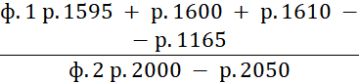
3 | Рівень покриття операційним прибутком процентних витрат | 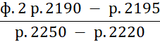 | - За наявності розшифровок складових р. 2120, 2180, 2270 та 2240 використовується така формула:  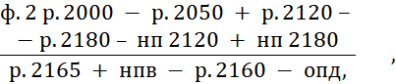  де:  1) нп 2120 ‒ неповторювані елементи операційних доходів, зазначених у р. 2120 гр. 3;  2) нп 2180 ‒ неповторювані елементи операційних витрат, зазначених у р. 2180 гр. 3;  3) нпв ‒ сума нарахованих процентних витрат боржника за
1 | 2 | 3 | 4
всіма зобов’язаннями за останні 12 місяців;

4) опд ‒ сума отриманих процентних доходів боржника за останні 12 місяців.

- У разі відсутності розшифровок та довідок за р. 2120, 2180, 2270 та 2240 використовується така формула:
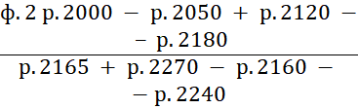
4 | Співвідношення загального боргу і активів боржника/  контрагента | 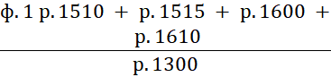 | 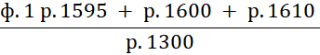
Опис використаних скорочень у колонках 3 та 4 цієї таблиці:
ф. – форма;
р. – рядок;
гр. – графа;
ф. 1 ‒ форма № 1 “Баланс”;
ф. 2 ‒ форма № 2 “Звіт про фінансові результати”;
КВЕД ‒ Класифікація видів економічної діяльності ДК 009:2010, затверджена наказом Держспоживстандарту України від 11 жовтня 2010 року № 457 (зі змінами).

